**<Nome do Estudo de Caso>**

**Projeto da Disciplina de BI**

Prof. Anderson Nascimento

prof.anderson@ica.ele.puc-rio.br

**Componentes do Projeto:**

<Componente 1 - email >

<Componente 2 - email >

<Componente 3 - email >

<Componente 4 - email >

<Componente 5 - email >

<Máximo de 6 Componentes>

**Como Usar Este Template**

Este template foi adaptado pelo Prof. Anderson Nascimento para a produção e documentação do Projeto de Business Intelligence. Os exemplos estão com a **fonte em vermelho** e deverão ser substituídos pelo resultado do seu projeto. Tudo o que está entre **<sinal de menor e maior>** são instruções sobre o que precisa ser realizado, devendo ser apagado posteriormente.

| **Histórico de Versões** |
| --- |

<Essa página deverá ser utilizada pelo grupo para o controle das versões do documento>

| **Data** | **Versão** | **Descrição** | **Autor** | **Aprovado por** |
| --- | --- | --- | --- | --- |
| <dd/mm/aaaa> | <x.x> | <detalhes> | <nome> | <nome> |
|  |  |  |  |  |
|  |  |  |  |  |
|  |  |  |  |  |
|  |  |  |  |  |
|  |  |  |  |  |
|  |  |  |  |  |
|  |  |  |  |  |

**Sumário**

<Para atualiza o sumário basta clicar com o botão direito do mouse e escolher a opção atualiza campo, e depois atualizar índice inteiro>

**1** **INTRODUÇÃO 5**

**2** **ESTUDO DE CASO 6**

2.1 Descrição do Estudo de Caso 6

**3** **DESCRIÇÃO DO MODELO TRANSACIONAL 7**

3.1 Fonte 1 - <Nome da fonte, exemplos: banco de dados transacional de vendas; planilha em Excel de vendas; etc.> 7

**4** **PROPOSTA DE PROCESSO DE BI 8**

**5** **MODELO MULTIDIMENSIONAL 9**

**6** **ELABORAÇÃO DO DATA WAREHOUSE 10**

6.1 Definição do DW 10

**7** **PROJETO DE ETL 11**

7.1 Descrição do Projeto de ETL 11

**8** **DASHBOARD 12**

8.1 Descrição da Elaboração 12

8.2 Telas do Dashboard 12

**9** **CONCLUSÃO 14**

**10** **ANEXOS 15**

**11** **ARQUIVOS 16**

1. **Introdução**

Este documento tem por finalidade coletar, analisar e definir as principais necessidades do projeto do estudo de caso ***nome do estudo de caso***. O documento procura demonstrar os principais problemas atuais e o foco investigativo desejado pelo cliente.

1. **Estudo de Caso**

* 1. **Descrição do Estudo de Caso**

<Descreva aqui o Estudo de Caso do Projeto de BI. Uma boa prática é contextualizar o caso nos primeiros parágrafos, apresentar os problemas, o foco do negócio e expectativas do cliente na metade do texto, e concluir indicando o objetivo final do projeto>

1. **Descrição do Modelo Transacional**

<Apresentar aqui uma descrição do modelo transacional ou da(s) fonte(s) de dados de onde os dados serão extraídos. Essa descrição pode ser apresentada em forma de **texto**, de um modelo de **classe** ou de um Diagrama **Entidade Relacionamento**. O Grupo deve escolher a maneira em que se sentir mais à vontade>

* 1. ***Fonte 1 - <Nome da fonte, exemplos: banco de dados transacional de vendas; planilha em Excel de vendas; etc.>***

<Descrição e/ou representação>

1. **Proposta de Processo de BI**

Esta seção apresenta o processo de BI proposto para o projeto.

<Apresentar aqui o processo de BI proposto para o projeto. Apresentar o croqui (desenho) do projeto e colar a imagem com boa qualidade nessa seção, e explicá-la.>

Exemplo1:

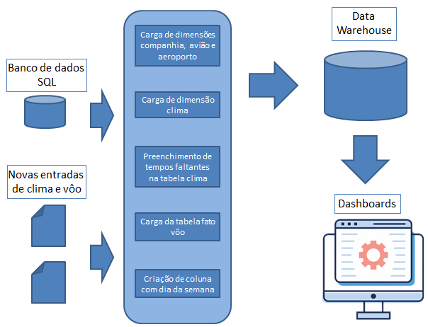

Exemplo2:

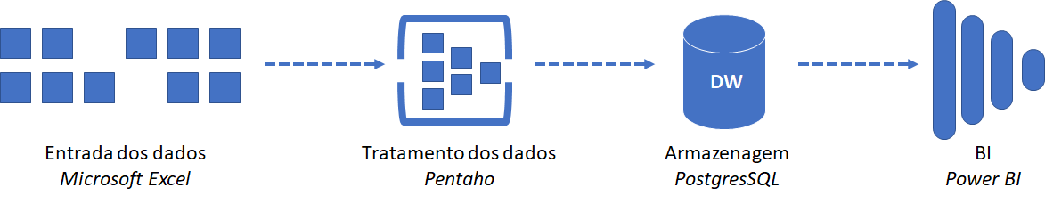

Exemplo3:

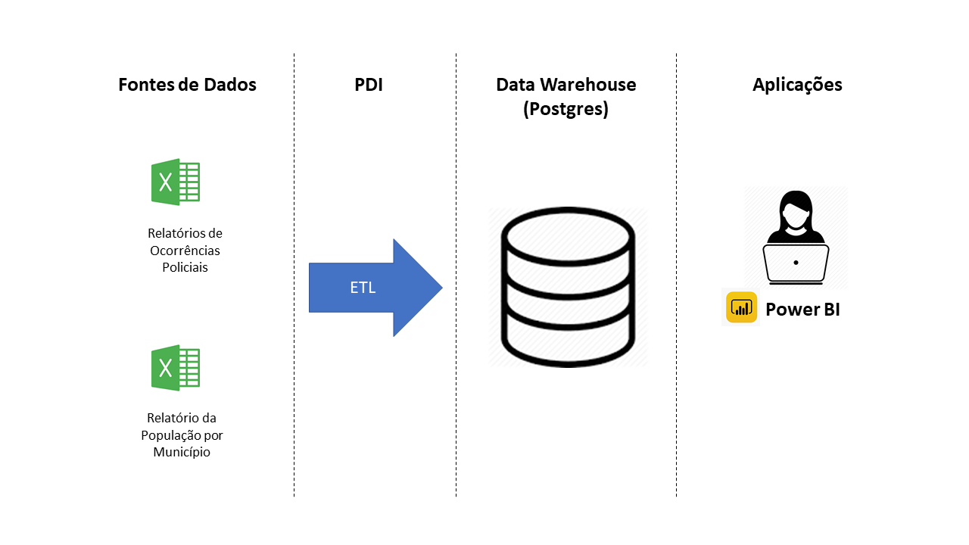

1. **Modelo Multidimensional**

Esta seção apresenta o modelo estrela (star schema) do estudo de caso nome do estudo de caso.

<Apresentar aqui o modelo multidimensional elaborado em uma ferramenta case de sua preferência. Gerar uma imagem e colar a mesma em boa qualidade nessa seção>

1. **Elaboração do Data Warehouse**

O Data Warehouse será a fonte integradora de informações da empresa, a tecnologia será utilizada com o intuito de servir de base para a camada de aplicação que será responsável por fornecer dados para a tomada de decisão na organização.

<Apresentar aqui a estrutura proposta para o Data Warehouse>

* 1. ***Definição do DW***
     1. Arquitetura

<Global, Independente ou Integrada – explicar a escolha>

* + 1. Abordagem de Construção

<Top-Down ou Botton-Up – explicar a escolha>

* + 1. Arquitetura Física

<On-Premises ou Nuvem – explicar a escolha>

1. **Projeto de ETL**
   1. ***Descrição do Projeto de ETL***

<Descrever o projeto de Extração, Transformação e Carga utilizado para a criação do Data Warehouse. Esta descrição deverá ser representada textualmente e os scripts gerados em SQL deverão ser anexados como arquivo .sql ou .txt juntamente com o projeto na tarefa criada no Classroom. Qualquer outro processo utilizado também poderá ser agregado ao projeto. É importante colocar as principais imagens do projeto feito no PDI >

Exemplos:

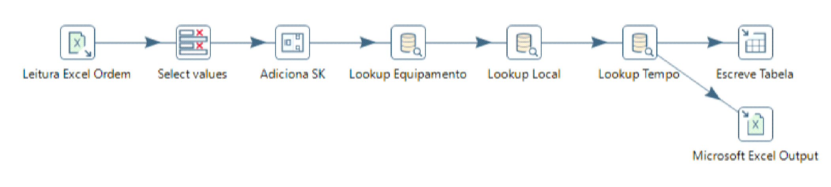

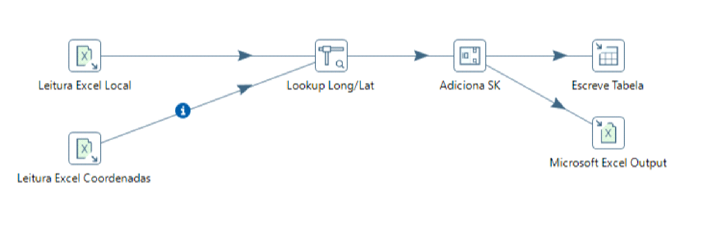

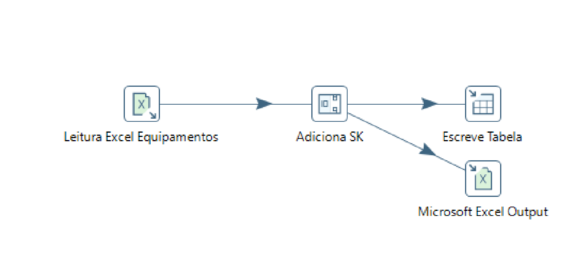

1. **Dashboard**

* 1. ***Descrição da Elaboração***

<Criar um texto descrevendo como foi elaborado o dashboard, citando a ferramenta utilizada>

* 1. ***Telas do Dashboard***

<Ao final do processo de carga do DW, o aluno deverá criar um dashboard utilizando a ferramenta de sua preferência (Qlikview, Power BI, Tableau) para a exibição dos dados. Aqui na documentação do projeto o grupo deverá printar e colar a(s) tela(s) elaborada(s), deverá também conter textos explicativos sobre as telas.>

Exemplos:

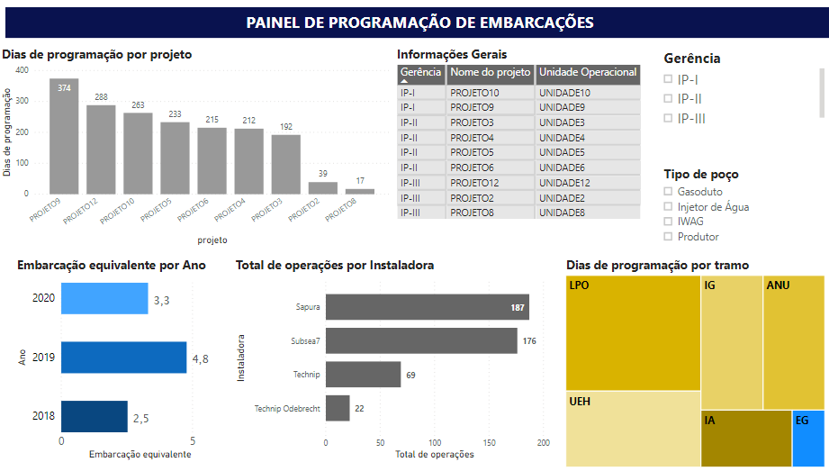

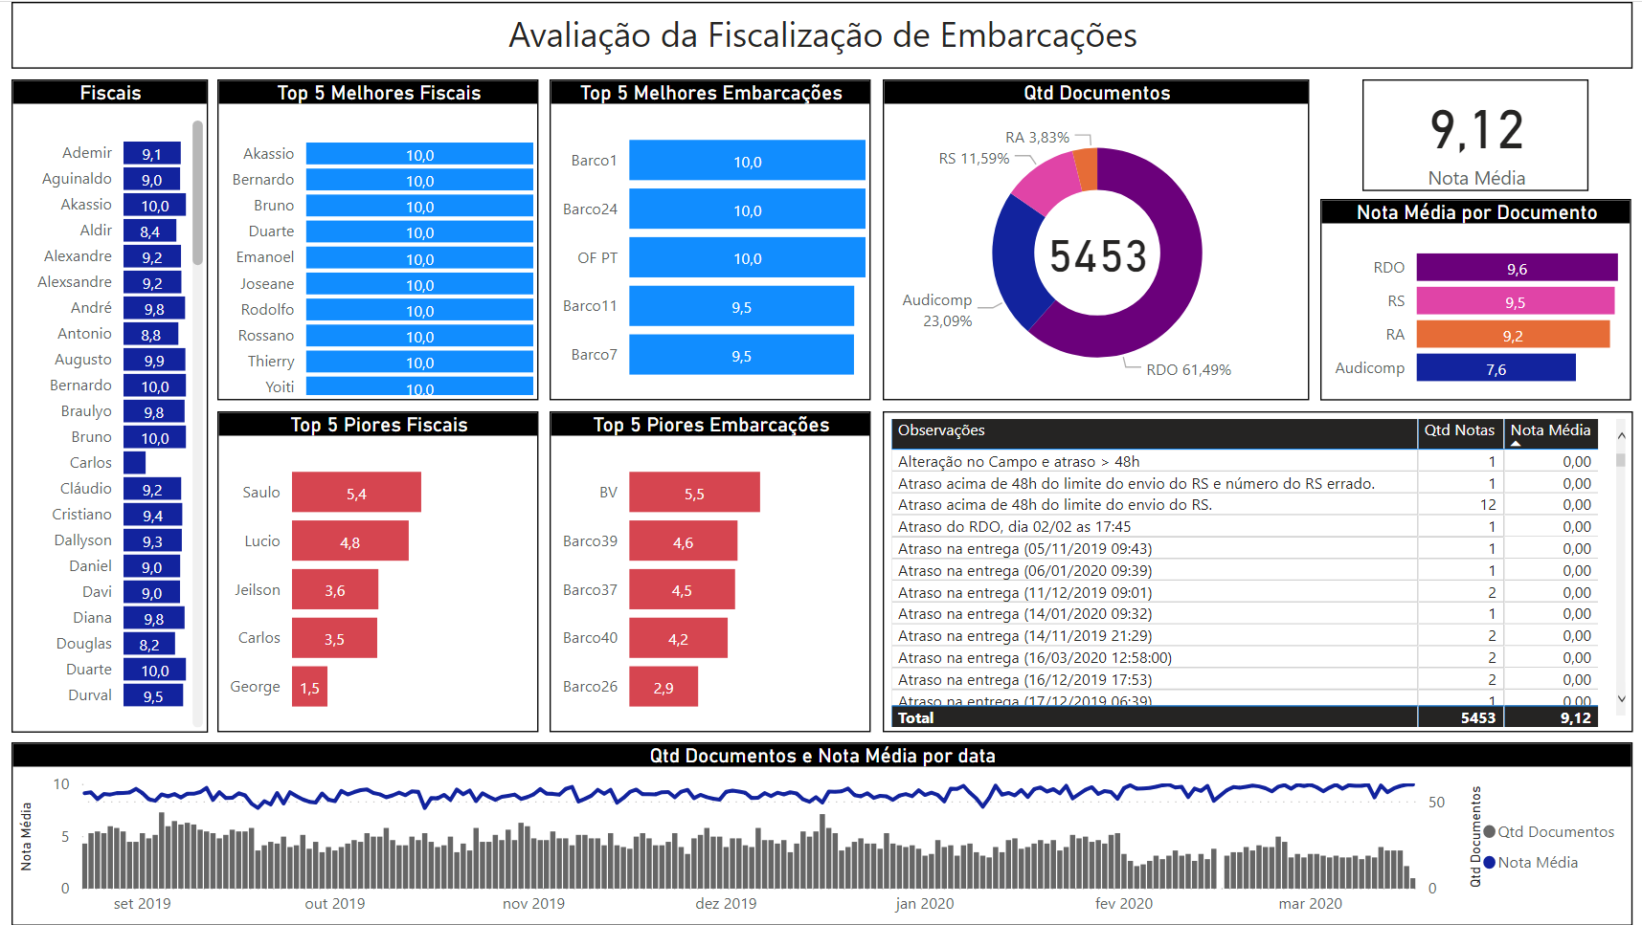

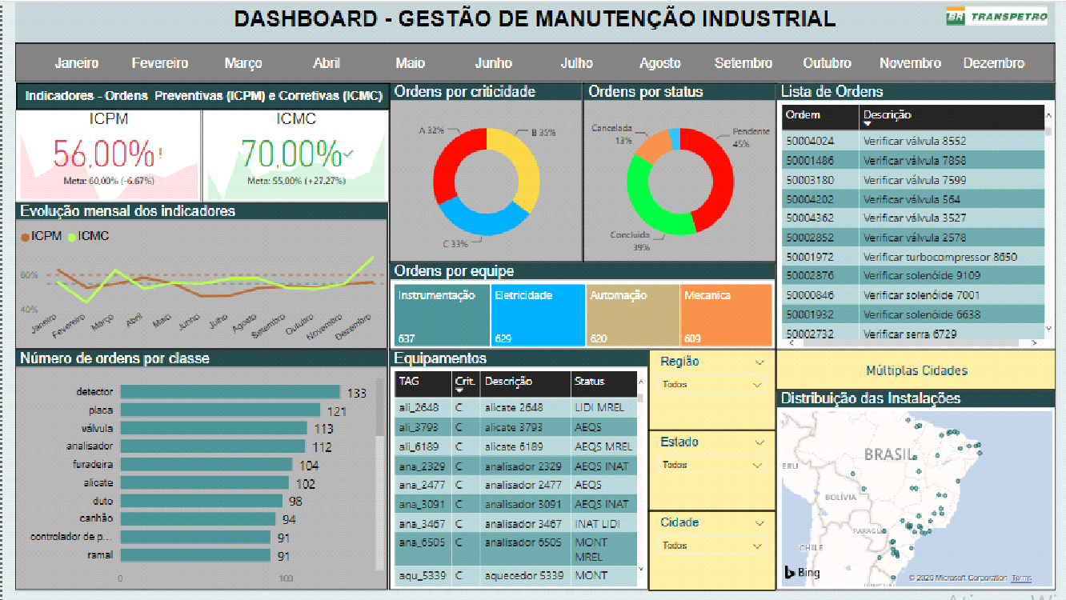

1. **Conclusão**

<Aqui o grupo deverá elaborar uma conclusão contando a sua experiência ao longo da elaboração do projeto, além dos resultados obtidos a partir do projeto>

1. **Anexos**
2. **Arquivos**